СОДЕРЖАНИЕ
СОДЕРЖАНИЕ 1
ПЕРЕЧЕНЬ СОКРАЩЕНИЙ И ОБОЗНАЧЕНИЙ 2
ВВЕДЕНИЕ 3
1 Анализ задача и формулировка требований к решению 6
1.1 Анализ решаемой задачи 6
1.2 Математические и алгоритмические основы, используемые при разработке сетевой версии настольной игры Machi Koro 7
1.3 Анализ методов решения поставленной задачи 13
1.4 Анализ рынка проектов-конкурентов в области создания цифровых адаптаций “Machi Koro” 15
1.5 Формулировка требований к приложению 21
1.6 Выбор среды разработки 24
2 Анализ требований и составление спецификаций приложения 29
2.1 Составление спецификаций к функционалу решения 29
2.2 Составление информационной спецификации 31
2.3 Описание поведенческой спецификации 32
2.4 Составление структурной спецификации 33
2.5 Пользовательский интерфейс 35
3 Проектирование программного обеспечения 37
3.1 Формирование базиса приложения 37
3.2 Архитектура приложения 41

ПЕРЕЧЕНЬ СОКРАЩЕНИЙ И ОБОЗНАЧЕНИЙ

ВВЕДЕНИЕ
Настольные игры существуют в том или ином виде уже много лет, и за это время они прошли огромный путь эволюции: менялись механики, жанры, тематики и целевая аудитория. Однако, несмотря на постоянное развитие игровой индустрии и появление все более сложных и захватывающих проектов, одно фундаментальное условие остается неизменным: для проведения полноценной игры требуется физическая встреча всех участников в одном месте и в одно время. Это требование - совместное присутствие вживую - создает серьезные организационные неудобства для многих потенциальных игроков. В современном динамичном мире собрать большую компанию вместе становится настоящей проблемой из-за нехватки времени у участников, конфликта их рабочих графиков, а также нежелания или невозможности некоторых членов группы куда-то ехать по разным причинам - от усталости и плохой погоды до отсутствия транспорта или проживания в другом городе или даже в другой стране. В результате многие интересные партии так и не состоятся, купленные игры пылятся на полках, а социальная функция настольных развлечений, заключающаяся в общении и совместном досуге, оказывается нереализованной.
Решением данной проблемы может стать перенос настольной игры в цифровую среду, а именно разработка сетевой версии настольной игры. Такой подход позволяет участникам оставаясь у себя домах, на рабочем месте или в любой другой удобной точке, подключаться к общему игровому процессу через интернет. Исчезает необходимость сопоставлять графики и ехать куда-либо - достаточно иметь компьютер или мобильное устройство с выходом в сеть. В данной работе рассматривается процесс разработки сетевой настольной игры, включая выбор архитектуры клиент-серверного взаимодействия, реализацию игровой логики и создание пользовательского интерфейса.
Актуальность работы обусловлена тем, что в современном мире из-за ускоренного ритма жизни, географической распределенности людей и перехода на удаленный формат работы собрать компанию для настольной игры в одном месте становится все сложнее, разработка сетевой версии настольной игры приобретает высокую практическую значимость. Создание программного продукта, позволяющего играть через интернет, снимает ограничения, связанные с необходимостью личной встречи, и открывает доступ к совместному досугу для широкого круга пользователей независимо от их местонахождения и занятости. Кроме того, современные веб-технологии делают такую разработку вполне реализуемой, что в совокупности с растущим спросом на онлайн-развлечения делает разработку такого продукта полностью оправданной.
Целью работы является предоставление пользователям возможности проведения партий в “Мачи Коро” по сети без необходимости встречи вживую путем разработки приложения повторяющего опыт игры в оригинальный продукт. Решение должно дать пользователям понятный интерфейс, интуитивно понятный способ установки продукта и начала партии, а также оригинальный свод правил и полный перевод на русский язык.
Для достижения поставленной цели необходимо решить следующие основные задачи работы:
1. Проанализировать рынок существующих решений.
2. Составить сравнительную таблицу всех решений.
3.Сформировать перечень основных проблем существующих решений.
4. Выделить наиболее острые проблемы для игроков из РФ.
5. На основе проведенного анализа создать приложение, решающее выделенные проблемы.
Объектом исследования является рынок сетевых настольных игр.
Предметом исследования являются онлайн адаптации настольной игры “Machi Koro”.
Новизна работы заключается в создании оригинальной сетевой адаптации настольной игры “Machi Koro” с полноценной реализацией всех игровых механик и полной локализацией на русский язык, что отличает данный проект от существующих любительских и коммерческих аналогов.
Практическая значимость работы заключается в создании функционирующего программного продукта - сетевой настольной игры, который может быть непосредственно использован конечными пользователями для организации совместного досуга без необходимости личной встречи.

1 Анализ задача и формулировка требований к решению

1.1 Анализ решаемой задачи
Анализ предметной области позволяет выделить ключевую проблему: в условиях высокой занятости населения, территориальной распределенности людей, а также растущей популярности удаленного формата общения, традиционный формат настольных игр, требующий физического присутствия всех участников в одном месте, становится всё менее доступным. Это влечёт за собой две проблемы: во-первых, значительная часть потенциальных партий так и не проводится, а приобретённые игры остаются невостребованными, во-вторых, пользователи вынуждены обращаться к неудобным или функционально ограниченным заменителям - от асинхронных браузерных версий до сложных в настройке симуляторов, что негативно сказывается на качестве досуга.
Исходя из этого, решаемая в рамках курсового проекта задача носит прикладной характер и направлена на разработку инструментария для организации удаленного совместного досуга, а именно - сетевой версии настольной игры Machi Koro с полноценной поддержкой многопользовательского режима. В ходе анализа определены следующие аспекты разрабатываемого программного обеспечения:
- Целевая аудитория - это обычные пользователи не обладающие специфическими знаниями в программировании, люди не владеющие иностранными языками, пользователи и ограничением в доступе на некоторые ресурсы с настольными играми, которые не хотят тратить внушительное количество времени на запуск других решений.
- Основная функция приложения - создание возможности для обычных пользователей из России без специфических технических знаний возможности получить опыт настольной игры без необходимости встречи вживую.
- Ключевыми задачами приложения является перенос свода правил Machi Koro в цифровой формат, а также предоставление пользователям удобного инструментария для проведения парти.
- Проблемой, требующей решения в ходе разработки является обеспечение стабильной синхронизации игрового процесса между 2 и более игроками.

1.2 Математические и алгоритмические основы, используемые при разработке сетевой версии настольной игры Machi Koro
Разработка сетевой версии настольной игры Machi Koro требует четкого понимания фундаментальных принципов представления игрового состояния, алгоритмов генерации случайных событий и методов синхронизации данных между клиентами. В данном разделе рассматриваются базовые концепции, математические модели и алгоритмы, лежащие в основе функционирования приложения.
Игровое поле представляет собой множество объектов, каждый из которых обладает набором атрибутов: тип карты (пшеничное поле, пекарня, молочная ферма и т.д.), стоимость, активируемые числа, текущий владелец, статус постройки (построена достопримечательность или нет). В контексте сетевой настольной игры всё состояние игровой сессии описывается конечным набором структур данных, где каждый элемент хранит информацию о своем состоянии в соответствии с правилами игры.
Структура игровой сессии в наиболее распространенном варианте включает следующие компоненты: массив игроков, обычно от 2 до 4 человек, каждому из которых принадлежат список карт зданий, список построенных достопримечательностей (вокзал, торговый центр, парк аттракционов и другие), а также счетчик монет. Кроме того, глобальное состояние содержит общий рынок карт, банк монет и номер текущего игрока. Такая структура обеспечивает полное описание любой партии в пределах огромного количества возможных комбинаций состояний, что достаточно для всех игровых сценариев.
Генерация случайных чисел является критически важным элементом игры, поскольку результат броска кубиков определяет, какие карты принесут доход, а какие останутся неактивными. В классической версии Machi Koro используются один или два кубика, что даёт различные распределения вероятностей. Для одного кубика выпадение каждого значения от 1 до 6 равновероятно и составляет 1/6 или же около 16,67%. Для двух кубиков распределение суммы подчиняется треугольному закону: значение 7 выпадает с вероятностью 6/36 или же около 16,67%, тогда как значения 2 и 12 — с вероятностью 1/36 или 2,78%.
В разрабатываемом приложении используется генератор псевдослучайных чисел Mersenne Twister (MT19937) с периодом 2¹⁹⁹³⁷ − 1, обеспечивающий равномерное распределение и достаточную случайность для игровых событий. Формула для получения значения на одном кубике имеет вид:
$dice_result = random() mod6+1$,
где random() возвращает равномерно распределённое целое число из диапазона от 0 до 2³¹ − 1 включительно. Для двух кубиков выполняется суммирование двух независимых бросков:
$dice_result_sum =(random() mod 6 + 1) + (random() mod 6 + 1)$
Активация карт по результату броска требует проверки принадлежности выпавшего числа к множеству активирующих чисел каждой карты. Пусть D - выпавшее значение, а A - множество чисел, при которых карта активируется. Тогда карта считается активированной, если D ∈ A. Для проверки используется оператор принадлежности, реализуемый через хеш-таблицу с временной сложностью O(1).
Вычисление дохода от активированной карты определяется её типом и количеством таких карт у игрока. Для большинства карт доход рассчитывается по формуле:
$income = count × base_income$,
где count - количество идентичных карт данного типа у игрока, base_income - базовый доход карты. В случае карты «Торговый центр» применяется модификатор, удваивающий доход от карт с определенным условием активации. Формула для подобного события выглядит следующим образом:
$income = count × base_income × modifier$
где modifier меняется в зависимости от происходящих в игре событий.
Алгоритм обработки хода представляет собой конечный автомат, последовательно выполняющий следующие этапы. Пусть текущий игрок имеет индекс i из множества {0, 1, …, N−1}, где N - количество игроков. На первом этапе игрок совершает бросок кубиков, результатом которого является значение dice_result. На втором этапе для всех игроков (включая текущего) проверяются их карты на соответствие dice_result. Доход от активированных карт перечисляется от банка или других игроков владельцу карты. На третьем этапе текущий игрок может совершить покупку одной карты при наличии достаточного количества монет. После этого ход передаётся следующему игроку:
$i = (i + 1)modN$
Для карт, забирающих монеты у других игроков (например, «Сеть ресторанов»), применяется формула:
$steal_amount = min(owner_coins, target_coins, base_steal)$,
где steal_amount - значение полученного количества монет, owner_coins - монеты владельца карты (ограничение сверху для случая, если владелец не может принять больше монет, чем позволяет банк в некоторых правилах), target_coins - монеты целевого игрока, base_steal - базовое значение кражи.
Одной из важнейших задач при разработке сетевой версии является синхронизация игрового состояния между всеми подключенными клиентами. В приложении реализован подход, основанный на передаче разностей вместо полного состояния. Пусть S_t - полное состояние игры в момент времени t. При выполнении действия A (покупка карты, бросок кубиков, получение монет) состояние изменяется по правилу:
$S_\{t+1\} = apply(S_t, A)$
Вместо передачи S_{t+1} целиком (что при размере состояния в несколько килобайт может быть избыточно при частых обновлениях), сервер передаёт только действие A, а каждый клиент локально вычисляет apply(S_t, A). Объём передаваемых данных для одного действия составляет порядка 10–50 байт в зависимости от типа действия, что радикально снижает сетевую нагрузку по сравнению с передачей полного состояния. Для восстановления состояния при подключении нового игрока или после потери синхронизации применяется полная передача состояния:
$S_full = \{players, market, bank, current_player, turn_phase\}$
Данный подход обеспечивает высокую производительность при работе с несколькими одновременными игровыми сессиями и плавное обновление интерфейса в реальном времени.
Алгоритм проверки окончания игры определяет победителя как игрока, первым построившим все четыре достопримечательности: вокзал, торговый центр, парк аттракционов и радиовышку. Пусть L_i - количество построенных достопримечательностей у игрока i. Условие окончания игры:
$∃i: L_i = 4$
При наступлении данного условия игра завершается, и победителем объявляется игрок с индексом i. В случае одновременного завершения строительства несколькими игроками победителем считается тот, кто завершил строительство первым по порядку разрешения эффектов.
Алгоритм случайного формирования начального рынка гарантирует разнообразие каждой партии. Из полной колоды карт (исключая достопримечательности) случайным образом выбирается M карт без повторений, где M = 6 в базовой версии. Вероятность выпадения конкретной карты на позиции k рассчитывается по формуле:
$P(card_k) = 1 / (remaining_cards)$,
где remaining_cards - количество карт, ещё не выбранных для рынка на момент выбора позиции k. Дополнительно гарантируется, что на рынке присутствует как минимум одна карта каждого типа зданий при использовании расширенных правил.
Для карт с условием «если у вас есть X, то получите Y» (например, сыроварня даёт 3 монеты вместо 1 при наличии молочной фермы) применяется условная логика:
$actual_income = base_income × count × (multiplier if has_synergy else 1)$
где has_synergy - логическая переменная, определяющая наличие карты-синергии у владельца.
Представленные математические модели и алгоритмы формируют вычислительное ядро разрабатываемой сетевой настольной игры Machi Koro. Выбор генератора Mersenne Twister для случайных бросков, определенных правил активации карт и дельта-подхода для сетевой синхронизации позволяет обеспечить баланс между честностью игры, производительностью и стабильностью работы. Реализация данных принципов на уровне обработки игровых событий гарантирует корректное функционирование приложения даже при медленных сетевых соединениях и на устройствах с ограниченными вычислительными ресурсами.

1.3 Анализ методов решения поставленной задачи
Для организации удалённой игры в настольную игру Machi Koro в настоящее время применяются три основных технических подхода, каждый из которых имеет свои принципиальные особенности, преимущества и ограничения.
Метод централизованной клиент-серверной архитектуры с полной автоматизацией правил
Данный метод реализован в официальной цифровой адаптации MACHI KORO With Everyone. Суть подхода заключается в том, что один из участников (или выделенный сервер) выступает в роли хоста, хранящего полное состояние игры. Все клиенты подключаются к этому центральному узлу и обмениваются с ним сообщениями. Метод предполагает полную автоматизацию игровой логики: сервер самостоятельно генерирует случайные значения при броске кубиков, рассчитывает доходы от карт в зависимости от выпавшего числа, проверяет условия покупки и строительства, определяет победителя. Клиенты выполняют лишь функции визуализации и ввода пользовательских команд.
Метод одноранговой (peer-to-peer) сети с частичной автоматизацией
Данный метод применяется в любительских реализациях, таких как проект goosescout на GitHub. В отличие от клиент-серверного подхода, здесь все участники соединены напрямую друг с другом в децентрализованную сеть без выделенного сервера. Игровое состояние не хранится в едином центре - каждый клиент поддерживает собственную копию состояния и рассылает свои действия всем остальным участникам.
Преимуществом метода является отсутствие необходимости в выделенном сервере и потенциально более низкая задержка при хорошем соединении между узлами. Однако существенным недостатком выступает сложность обеспечения согласованности состояния при рассинхронизации: если у одного из участников состояние отличается от состояния других, механизмы восстановления требуют дополнительной реализации. Кроме того, метод плохо масштабируется при увеличении количества игроков из-за экспоненциального роста числа соединений.
Метод физической симуляции без автоматизации правил
Третий метод применяется в универсальных симуляторах настольных игр, наиболее ярким представителем которых является Tabletop Simulator. В основе подхода лежит создание виртуального физического пространства - трехмерного стола, на котором размещаются объекты с физическими свойствами (карты, кубики, фишки). Пользователи взаимодействуют с этими объектами, выполняя все действия вручную: бросают кубики, перетаскивают карты, отсчитывают монеты.
Преимуществом метода является универсальность - одна и та же система позволяет играть в тысячи различных настольных игр без перепрограммирования. Недостатком выступает полное отсутствие автоматизации: игрокам необходимо самостоятельно отслеживать игровой процесс, помнить правила, избегать ошибок в подсчетах и следить за тем, чтобы никто не нарушал правила. Это замедляет игру и повышает порог входа для новичков, не знакомых со всеми тонкостями правил Machi Koro.
Метод асинхронного браузерного геймплея
Отдельного упоминания заслуживает метод, используемый на платформе Yucata.de. В этом подходе игра не требует одновременного присутствия всех участников - игроки делают свои ходы в любое удобное время, а система уведомляет следующего игрока о том, что наступила его очередь. Технически это реализуется через веб-интерфейс и серверную базу данных, хранящую текущее состояние всех игровых сессий.
Данный метод удобен для медленных партий, растянутых на дни, но совершенно не подходит для динамичного общения и живого взаимодействия между друзьями, желающими провести партию здесь и сейчас. Кроме того, асинхронность разрушает ощущение присутствия и непосредственного соперничества, которое является важной частью опыта настольной игры.

1.4 Анализ рынка проектов-конкурентов в области создания цифровых адаптаций “Machi Koro”
На взгляд автора, наиболее общим и подходящим для отражения явления сетевых адаптаций настольных игр, является следующее определение.
Анализируя определения явления сетевых адаптаций настольных игр можно выделить следующие его задачи:
- возможность пользователям получить опыт игры в оригинальную настольную игру с полным сводом соответствующих правил
- предоставление пользователю удобного инструментария для проведения партий и сбора знакомых в одной онлайн комнате
- предоставление понятного и читаемого интерфейса
- наличие доступности для любых пользователей из разных стран
- хорошая стабильность и работоспособность

Рынок сетевых настольных игр довольно обширен, и в зависимости от популярности оригинала существует разное количество отличающихся по качеству решений. Однако «Мачи Коро» имеет умеренную популярность, поэтому не обладает большим количеством крупных конкурентов. Это открывает определенное окно возможностей для реализации нового качественного продукта, который мог бы занять свою нишу и привлечь внимание как поклонников оригинальной настольной игры, так и новых пользователей.
Machi Koro With Everyone
Это официальная цифровая адаптация игры, доступная на платформах Nintendo Switch и PC. Данное решение является коммерческим продуктом, который предлагает полностью автоматизированный игровой процесс с полной реализацией всех правил и механик. Игроки могут соревноваться онлайн с друзьями или со случайными соперниками, а также играть против компьютера в одиночном режиме. Ключевым недостатком с точки зрения русскоязычного пользователя является полное отсутствие русской локализации - интерфейс и все тексты в игре представлены на иностранных языках. Запуск продукта достаточно прост для людей, купивший его, так как игра устанавливается через официальные магазины Steam или Nintendo eShop. Кроме того, версия для PC не поддерживает кроссплатформенную игру с консолью, что разделяет аудиторию.
Machi Koro на Yucata.de
Платформа Yucata.de предлагает браузерную версию Machi Koro, которая не требует установки дополнительного программного обеспечения. Пользователю достаточно зарегистрироваться на сайте, и он может начинать игру. Однако ключевая особенность данного решения заключается в асинхронной модели геймплея - игроки делают свои ходы не в реальном времени, а тогда, когда у них появляется свободное время. Это делает платформу удобной для медленных партий, растянутых на дни, но совершенно не подходит для живого общения и динамичных игр с друзьями, которые хотят провести партию здесь и сейчас. Русская локализация на платформе отсутствует, а интерфейс требует привыкания, так как он ориентирован на опытных пользователей браузерных настольных игр.
Machi Koro Online Game от пользователя goosescout
Данный проект представляет собой любительскую реализацию на языке Python с использованием библиотек Pygame для графики и socket для организации сетевого взаимодействия. Это решение находится в открытом доступе, поэтому его может установить и изучить каждый. Данный проект также не удобен для русскоговорящих пользователей, так как не имеет русской локализации. Также простота запуска для обычного пользователя находится на очень низком уровне - для того чтобы поиграть, необходимо иметь установленный Python, уметь работать с командной строкой, скачивать исходный код с GitHub, вручную устанавливать зависимости и запускать игру через терминал. Более того, сетевая игра в данной реализации ограничена локальной сетью, то есть для игры через интернет потребуются дополнительные технические манипуляции, такие как настройка проброса портов или использование VPN. Также существует существенный недостаток в реализации игровой логики: игроки не видят карты соперников, что искажает полноценный игровой опыт, так как стратегия в Machi Koro во многом строится на отслеживании прогресса противников.
Machi Koro от пользователя foxfriends
Это еще одна любительская реализация с открытым исходным кодом, доступная на GitHub. Информации о данном проекте меньше, но он, представляет собой веб-реализацию на JavaScript. Русская локализация в этом проекте отсутствует, так как подобные любительские работы обычно не ставят перевод интерфейса на разные языки в приоритет. Запускается решение довольно трудно - для того чтобы опробовать игру, пользователю требуется локально развернуть веб-сервер. Базовый функционал и основные правила игры присутствуют и работают корректно, но несмотря на это, по совокупности факторов, решение не является хорошей онлайн заменой оригинальной настольной игры.
Версия для Tabletop Simulator
Tabletop Simulator представляет собой универсальный симулятор настольных игр, в рамках которого энтузиасты создают пользовательские моды, в том числе и Machi Koro. Данное решение кардинально отличается от всех остальных по своему подходу: оно не автоматизирует правила игры, а предоставляет виртуальное трехмерное пространство, где игроки вручную перемещают карты, бросают кубики и выдают себе монеты, как за реальным столом. Наличие русской локализации зависит от конкретного мода, который загружает пользователь - некоторые столы могут содержать русскоязычные карты, но официальной и гарантированной локализации нет. Простота запуска вызывает вопросы, так как пользователю необходимо сначала приобрести Tabletop Simulator в Steam, затем установить его, найти и подписаться на нужный мод в мастерской для Machi Koro, после чего освоить достаточно сложное и не интуитивное управление симулятора, включающее управление камерой, перетаскивание объектов и использование внутриигровых инструментов. Кроме того, полное отсутствие автоматизации правил приводит к тому, что игроки могут ошибаться в подсчетах и забывать выполнять обязательные действия, что снижает динамику игры и требует постоянного внимания к соблюдению правил.
Рассмотренные выше решения имею некоторое количество положительных сторон, которые позволили данным сервисам и программам занять свое заслуженное место на рынке, но в то же время почти все они имеют очень неприятные недостатки, которые могут отпугнуть потенциальную целевую аудиторию. Все описанные продукты были представлены в таблице 1.1.
Таблица 1.1 - Сравнение решений в области онлайн настольных игр

Название приложения | Ключевой функционал | Локализация на русский язык | Простота запуска продукта
Machi Koro With Everyone | Присутствует, однако есть некоторые существенные недостатки в интерфейсе | Нет. Играть придется на английском | Запуск партий с другими игроками не вызывает вопросов
Machi Koro (Yucata.de) | Присутствует, но взаимодействие с интерфейсом не интуитивно понятно | Нет. Играть придется на английском | Запуск партий довольно удобен сам по себе, однако доступ к сайту не постоянен для пользователей из РФ
Machi Koro Online Game  (версия игры с гитхаба пользователя goosescout) | Часть базового функционала отсутствует, а интерфейс непонятен | Нет, также локализация на английский не полная | Запуск решения очень неудобен
machi-koro  (версия игры с гитхаба пользователя foxfriends) | Базовый функционал доступен | Нет. Только английский | Запуск решения очень неудобен
Версия для Tabletop Simulator | Присутствует, однако решение создано для стороннего сервиса и ввиду его крайней нестабильности может сильно испортить опыт использования | Есть полная локализация | Запуск партий с другими игроками не вызывает вопросов
Наше решение | Весь базовый функционал будет доступен, а интерфейс понятен | Будет полная локализация на русский язык | Запуск решения будет прост и не будет требовать особых технических умений

Сравнительный анализ дает нам понять, что у многих из них присутствуют очень неприятные проблемы и недостатки, которые могут сильно испортить опыт пользователя. Все существующие решения кроме версии для Tabletop Simulator не переведены на русский язык, что затруднит игру для людей, не владеющих английским.
Проведенный анализ показывает также проблему с простотой входа и удобством использования приложений или сайтов с настольной игрой, что не способствует веселому времяпрепровождению для компании. Например интерфейс на сайте Yucata.de вызывает большие вопросы, а доступ к сайту может быть недоступен для некоторый пользователей из России. Из этого можно сделать вывод, что ниша интуитивно понятного, простого в использовании и запуске приложения с локализацией, и полным сводом правил оригинала остается не занятой. Таким образом разрабатываемое решение будет идеально подходить для пользователей, которые хотят приятно провести время с друзьями за любимой настольной игрой, не прилагая лишних и ненужных усилий.

1.5 Формулировка требований к приложению
Разрабатываемое приложение представляет собой сетевую версию настольной игры Machi Koro и должно соответствовать совокупности требований, охватывающих функциональность, производительность, кроссплатформенность, удобство использования и надёжность. Все требования сформулированы с учетом результатов анализа существующих аналогов и выявленных недостатков конкурентных решений.
Функциональные требования
Приложение должно обеспечивать полноценную игру для двух, трёх или четырёх участников в соответствии с оригинальными правилами Machi Koro. В базовой версии поддерживается игра с одним кубиком, а также, при выборе соответствующего режима, с двумя кубиками, что расширяет диапазон выпадающих значений и активирует дополнительные карты. Каждый игрок в начале партии получает стартовый набор, включающий пшеничное поле и пекарню, а также две монеты. На рынке в начале игры случайным образом формируется набор из шести карт зданий, доступных для покупки. В процессе хода игрок сначала совершает бросок кубиков, после чего все карты, принадлежащие любому из участников и активирующиеся при выпавшем значении, приносят доход их владельцам. Доход может поступать из банка или, в случае карт типа «Сеть ресторанов», изыматься из монет других игроков. После расчета доходов текущий игрок получает возможность купить одну карту с рынка при наличии достаточного количества монет. Стоимость карты списывается со счёта игрока, а карта перемещается из рынка в зону его построек, после чего на её место из колоды выкладывается новая карта. Альтернативно игрок может потратить монеты на строительство одной из четырёх достопримечательностей, что даёт постоянное преимущество до конца игры. Побеждает игрок, первым построивший все четыре достопримечательности. Приложение должно корректно обрабатывать все особые случаи: эффект торгового центра, удваивающий доход от карт с символом «колокольчик», эффект радиовышки, позволяющей перебросить кубики один раз за ход, а также ситуации, когда у игрока недостаточно монет для уплаты кражи или когда банк не может выплатить требуемую сумму.
Сетевые требования
Приложение должно поддерживать многопользовательскую игру по сети, позволяя участникам подключаться друг к другу как через интернет. Реализуется клиент-серверная архитектура, где один из игроков выступает в роли хоста (сервера), а остальные подключаются к нему как клиенты. Хост отвечает за синхронизацию игрового состояния, проверку корректности действий игроков и рассылку обновлений всем участникам. Приложение должно обеспечивать стабильную синхронизацию при задержках соединения до 200 миллисекунд, а также автоматически восстанавливать соединение при временных разрывах длительностью до 30 секунд без потери игрового прогресса. Максимальное количество игроков в одной сессии — четыре человека. Приложение должно предоставлять удобный интерфейс для создания игровой комнаты с возможностью задать имя комнаты, максимальное количество игроков и режим игры — один или два кубика, а также для поиска и подключения к существующим комнатам через список доступных сессий в локальной сети.
Требования к пользовательскому интерфейсу
Интерфейс приложения должен быть полностью локализован на русский язык, включая названия всех карт, описания их эффектов, системные сообщения, кнопки управления и справочную информацию. Шрифты должны обеспечивать хорошую читаемость текста на картах даже при стандартном масштабе отображения. Интерфейс должен быть интуитивно понятным и не требовать от пользователя изучения дополнительной документации. Основные элементы управления — кнопка броска кубиков, зона выбора карты для покупки, индикатор завершения хода — должны быть расположены в логически обоснованных местах и визуально выделены. Приложение должно адаптировать расположение, обеспечивая комфортную игру как на мониторах с разрешением Full HD, так и на экранах ноутбуков с более низким разрешением. Визуальная обратная связь на действия пользователя обязательна: при нажатии на кнопку броска кубиков должна воспроизводиться анимация броска и соответствующий звук, при получении монет должно быть визуальное отображение прироста средств.
Требования к локализации и поддержке кириллицы
Помимо перевода всех текстовых элементов интерфейса на русский язык, приложение должно корректно отображать кириллические символы во всех контекстах: в названиях карт, описаниях эффектов, системных уведомлениях, информационных панелях и диалоговых окнах. Используемые шрифты должны содержать полный набор символов кириллицы, включая буквы «ё» и «й» и др., а также правильно отображать знаки препинания и прочие символы. При вводе текста должна поддерживаться русская раскладка клавиатуры без искажения вводимых символов.

1.6 Выбор среды разработки
Для реализации разрабатываемой сетевой настольной игры требуется технологическая платформа, обеспечивающая высокую производительность 3D-визуализации, поддержку клиент-серверной архитектуры, кроссплатформенность и гибкость модульной структуры. На основании проведенного анализа был рассмотрен и проанализирован набор различных игровых движков.
Godot Engine
Godot Engine представляет собой полнофункциональную среду разработки игр с открытым исходным кодом, распространяемую под лицензией MIT. Движок предоставляет выразительные средства для объектно-ориентированного программирования через встроенный язык GDScript, синтаксически напоминающий Python, а также поддерживает C# через интеграцию с Mono. Это позволяет строить компонентную архитектуру, где игровые сущности (карты, игроки, здания) оформляются как независимые сцены с четко определенными интерфейсами и сигналами.
Godot обладает выделенным 2D-конвейером рендеринга, который не является надстройкой над 3D, что обеспечивает высокую эффективность при создании интерфейсов и анимаций для настольной игры. Встроенная система узлов (Node) и сцен (Scene) позволяет организовать игровое поле, руку игрока и рынок карт в виде иерархических структур, удобных для редактирования и повторного использования.
Кроссплатформенность достигается за счёт возможности экспорта проекта на Windows, macOS, Linux, WebAssembly и мобильные платформы из единой кодовой базы. Движок полностью бесплатен и не требует лицензионных отчислений, что делает его привлекательным для независимых проектов.
Однако сетевая подсистема Godot, базирующаяся на транспорте ENet, предоставляет лишь базовые возможности для многопользовательской игры. Встроенные механизмы репликации подходят для простых сценариев, но при возникновении сетевых задержек или необходимости сложной синхронизации состояния разработчику приходится реализовывать дополнительные механизмы вручную. Кроме того, экосистема готовых сетевых решений для Godot значительно уступает более зрелым движкам. Таким образом, Godot может рассматриваться как альтернатива для небольших проектов, но его сетевая подсистема менее проработана по сравнению с конкурентами.
Unreal Engine
Unreal Engine является отраслевым стандартом для создания высокобюджетных игр с продвинутой графикой. Движок предлагает мощную объектно-ориентированную модель через C++ и визуальное скриптинг Blueprints, что позволяет строить сложные иерархии игровых объектов и реализовывать нетривиальные игровые механики. Встроенная система сетевой репликации обеспечивает автоматическую синхронизацию свойств и вызов удаленных процедур (RPC), а также поддерживает выделенные серверы, что дает преимущества в честности и производительности многопользовательской игры.
Инструментарий для разработки пользовательских интерфейсов, хотя и функционален, но ориентирован на экранные меню и HUD, а не на построение сложных игровых полей с картами и интерактивными областями. Кривая освоения Unreal Engine крутая, время компиляции значительное, а минимальные системные требования самого движка выше, чем у аналогов. Для проекта сетевой настольной игры Unreal Engine является избыточно сложным и тяжёлым решением, требующим неоправданных инженерных усилий.
Unity
Unity представляет собой наиболее сбалансированное решение для разработки 3D-игр с поддержкой многопользовательского режима. Движок предоставляет исчерпывающие средства для реализации компонентно-ориентированной архитектуры через язык C# и систему GameObject-Component. Каждый игровой объект представляет собой набор компонентов с четко определенными интерфейсами, что критически важно для построения модульной структуры сетевой настольной игры, где система карт, обработка ходов и пользовательский интерфейс должны быть изолированы и тестируемы.
Современные версии Unity (2022 LTS и выше) обеспечивают возможность сборки единого проекта на операционных системах Windows, macOS и Linux, а также экспорта в WebGL для браузерной версии без установки. Это позволяет поддерживать единую кодовую базу для всех целевых платформ, сокращая время разработки и упрощая сопровождение проекта.
Для реализации графической части Unity предоставляет встроенную 3D-инфраструктуру: систему спрайтов (Sprite Renderer), инструмент для создания тайловых карт (Tilemap), анимационный контроллер (Animator) и трехмерную физику при необходимости. В отличие от использования низкоуровневых графических библиотек, Unity берёт на себя управление циклом рендеринга, загрузку ресурсов и обработку ввода, что позволяет разработчику сосредоточиться на игровой логике и сетевом взаимодействии.
Для организации многопользовательской игры в Unity доступны несколько решений. Официальная технология Netcode for GameObjects предоставляет средства для синхронизации переменных, вызова удалённых процедур и управления сетевыми объектами (NetworkObject). Альтернативой выступает Mirror - зрелый open-source фреймворк, являющийся форком устаревшего UNET и получивший широкое распространение в инди-проектах. Оба решения позволяют реализовать клиент-серверную архитектуру, где сервер поддерживает истинное состояние игры и рассылает обновления клиентам.
Unity распространяется на условиях бесплатного использования до достижения дохода в 200 000 долларов США за последние 12 месяцев, что для студенческого или инди-проекта означает отсутствие лицензионных отчислений. Активное сообщество и магазин ассетов (Asset Store) предоставляют готовые расширения для пользовательского интерфейса (Unity UI Toolkit), анимаций и сетевого взаимодействия.
Таблица 1.3 - Сравнительная таблица игровых движков
Критерий | Unity | Godot | Unreal
Язык программирования | С# | GDScripts/C# | C++/Blueprints
Сетевая подсистема | Хорошая (NGO, Mirror) | Средняя (ENet) | Хорошая, но сложная
Сложность освоения | Низкая | Низкая | Высокая
Время компиляции | Быстрое | Быстрое | Низкое
Нагрузка на систему | Низкая | Низкая | Высокая
Пригодность для проекта | Высокая | Средняя | Низкая
Выбор связки Unity и C# обусловлен балансом между производительностью, скоростью разработки и кроссплатформенностью. Данный стек позволяет реализовать сетевую настольную игру с полноценной игровой логикой, удобным интерфейсом и плавными анимациями, сохраняя при этом умеренный порог входа для разработки и сопровождения. В отличие от Godot, Unity предлагает более зрелую и гибкую сетевую подсистему. В отличие от Unreal Engine, Unity не требует колоссальных инженерных усилий и не страдает от избыточности для 2D-проектов. В отличие от использования самописного движка на C++ или Python, Unity предоставляет готовую инфраструктуру для рендеринга, сетевого взаимодействия и развёртывания, что критически важно для создания стабильного и доступного продукта в установленные сроки.

2 Анализ требований и составление спецификаций приложения

2.1 Составление спецификаций к функционалу решения
Для того чтобы формализовать требования к функциональности разрабатываемого приложения и наглядно обозначить его границы, была построена диаграмма вариантов использования. Выбор данного типа диаграмм объясняется тем, что, Use Case диаграмма фокусируется на сценариях взаимодействия конечного пользователя с графическим интерфейсом системы и взаимодействия самой системы с пользователем. Это делает ее более подходящей для проектирования сетевой настольной игры с клиент-серверной архитектурой, где ключевое значение имеют действия игроков и реакции системы на них.
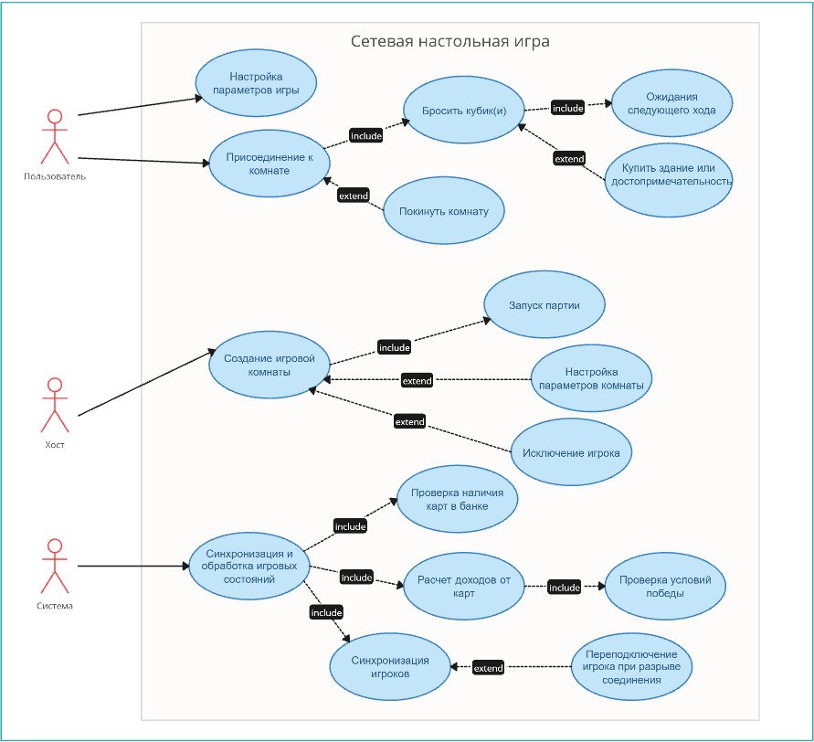
Диаграмма 1 - диаграмма вариантов использования

На диаграмме представлены 3 сущности-актора: пользователь, хост сервера и система. Пользователь может настроить параметры игры под себя и присоединиться к созданной комнате. Далее его действия ограничиваются игровым процессом. Хост должен создать комнату и имеет возможность ее настройки (например, создание пароля для входа), удаления игроков или запуска партии. За все расчеты и внутреннюю логику отвечает актор “система”. Помимо этого система отвечает за синхронизацию игроков и дает возможность игрокам с плохим интернет соединением переподключиться к игре в течении 30 секунд.

2.2 Составление информационной спецификации
Для наглядного описания статической структуры разрабатываемого решения и взаимосвязей между его компонентами была построена UML диаграмма классов. Данная диаграмма показывает ключевые сущности приложения, их атрибуты, методы и отношения между собой.
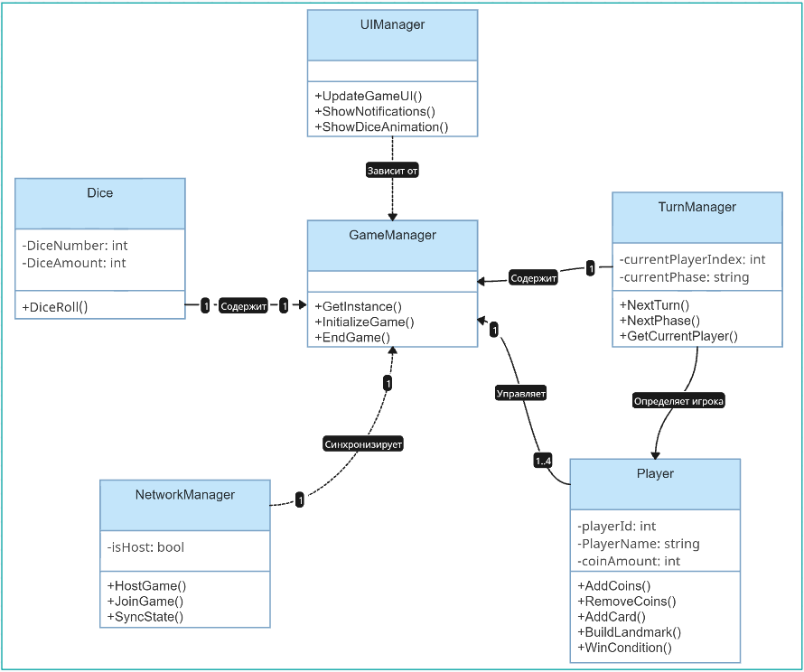
Диаграмма 3 - UML Диаграмма классов
На данной диаграмме наглядно продемонстрированы все основные классы игры и их взаимодействие друг с другом.
Были описаны следующие классы:
- GameManager - ключевой класс решения от которого зависят все остальные классы.
- UiManager - отвечает за интерфейс приложения и анимации.
- NetworkManager - синхронизирует состояния игроков и объектов.
- Turn Manager - определяет, кто из игроков должен ходить в данный момент.
- Player - запоминает состояние конкретного игрока и такие параметры, как например количество монет.
- Dice - просчитывает бросок кубика(ов).
Разработанная диаграмма классов обеспечивает описание структуры данных и базовой игровой логики, необходимой для функционирования приложения. Выделение NetworkManager в отдельный класс позволяет изолировать алгоритмы синхронизации и обмена данными от основной игровой логики, что упрощает модификацию сетевого взаимодействия в будущем, например, при смене транспортного протокола или добавлении поддержки новых платформ.

2.3 Описание поведенческой спецификации
Для наглядного описания работы решения и поведения пользователей была построена UML диаграмма состояни. Данная диаграмма показывает ключевые этапы работы приложения.
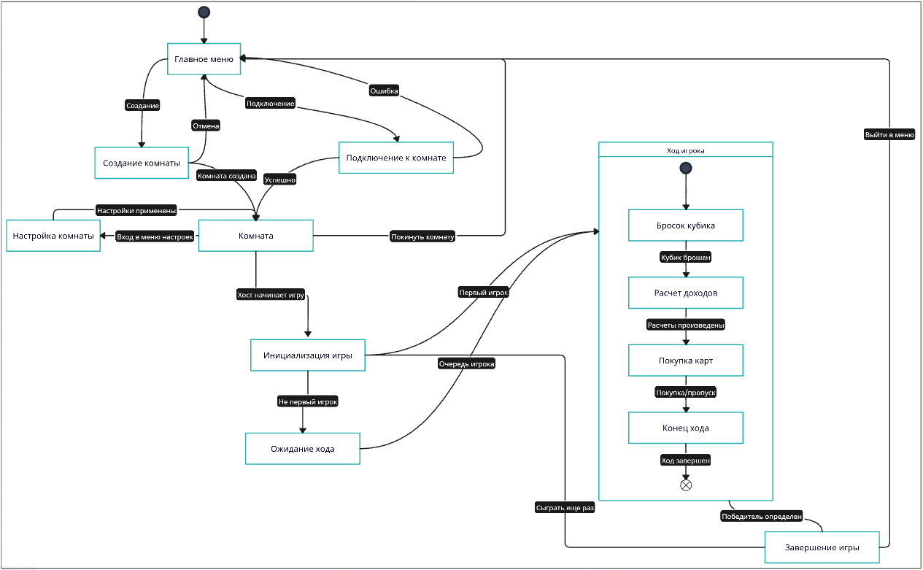
Диаграмма 2 - диаграмма состояний

Данная диаграмма содержит 1 макросостояние: “ход игрока”. Это состояние включает в себя все возможные варианты развития событий во время хода любого игрока. Также было описано поведение программы в зависимости от действий, которые предпринимает игрок при работе с ней, таких как: создание комнаты, начало игры, настройка комнаты и т.д. На основе представленной диаграммы можно четко сформировать возможности решения и последствия действий пользователя, при работе с ним.

2.4 Составление структурной спецификации
Для наглядного описания статической структуры разрабатываемого решения и взаимосвязей между его компонентами была построена UML диаграмма классов. Данная диаграмма показывает ключевые сущности приложения, их атрибуты, методы и отношения между собой.

Диаграмма 3 - UML Диаграмма классов

На данной диаграмме наглядно продемонстрированы все основные классы игры и их взаимодействие друг с другом.
Были описаны следующие классы:
- GameManager - ключевой класс решения от которого зависят все остальные классы.
- UiManager - отвечает за интерфейс приложения и анимации.
- NetworkManager - синхронизирует состояния игроков и объектов.
- Turn Manager - определяет, кто из игроков должен ходить в данный момент.
- Player - запоминает состояние конкретного игрока и такие параметры, как например количество монет.
- Dice - просчитывает бросок кубика(ов).
Разработанная диаграмма классов обеспечивает описание структуры данных и базовой игровой логики, необходимой для функционирования приложения. Выделение NetworkManager в отдельный класс позволяет изолировать алгоритмы синхронизации и обмена данными от основной игровой логики, что упрощает модификацию сетевого взаимодействия в будущем, например, при смене транспортного протокола или добавлении поддержки новых платформ.

2.5 Пользовательский интерфейс
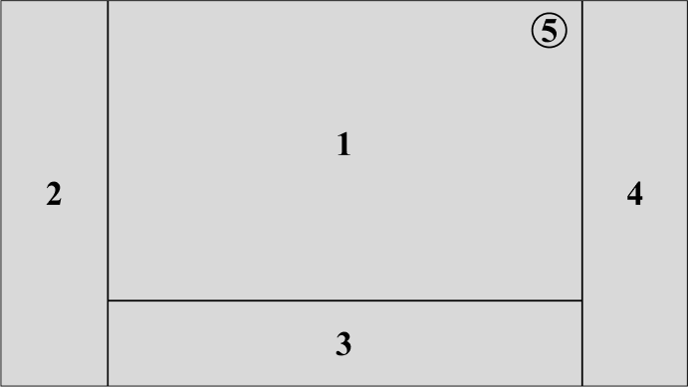
Рис 1.
Под номером 1 находится основная часть интерфейс, где пользователь видит карты других игроков и обозримую часть игрового стола.
Под номером 2 располагается панель с информацией о мультиплеере и чат. На этой части интерфейса можно увидеть имена всех игроков в комнате и количество (например, 2/4).
Под номером 3 находится блок интерфейса в котором располагается карты, принадлежащие игроку и его достопримечательности, как построенные так и еще не активированные. Также тут можно увидеть количество денег игрока.
В блоке под номером 4 на располагается банк карт, доступных к покупке.
Кнопка под номером 5 открывает меню настроек игры.

3 Проектирование программного обеспечения

3.1 Формирование базиса приложения
На основе приложений-конкурентов, описанных в главе 1 можно выявить критерии и функционал, обязательные для создания успешного и качественного продукта, а также обеспечить правильный вектор его развития.
Необходимый базовый функционал приложения
На основе проведенного анализа можно сформулировать перечень обязательных критериев для разрабатываемого продукта. Сетевая адаптация настольной игры Machi Koro должна содержать полный свод правил оригинала. Для повышения доступности должна иметь полную локализацию на русский язык. Должна запускаться быстро и просто. также наличие понятного и читаемого интерфейса улучшит пользовательский опыт.
Указание при разработки приложения
По итогам анализа существующих аналогов и оценки их достоинств и недостатков за основу для создания собственного продукта принимается концепция сетевой адаптации настольной игры Machi Koro, которая объединяет в себе корректную реализацию всех игровых механик с интуитивно понятным интерфейсом и лёгкостью подключения участников.
Архитектура разрабатываемого приложения базируется на клиент-серверной модели, где центральный сервер управляет игровым состоянием, следит за соблюдением правил и перенаправляет сообщения между подключенными игроками, а клиентские приложения отвечают за отображение игрового процесса и фиксацию действий пользователя. Каждая функциональная часть оформлена в виде отдельного модуля с заранее описанными способами взаимодействия. Подобная организация позволяет легко расширять функциональность за счёт добавления новых карт, альтернативных правил или дополнительных игровых режимов в зависимости от запросов целевой аудитории.
Важным направлением в разработке является поддержание стабильной работы на устройствах среднего и даже начального уровня - например, на офисных ноутбуках без выделенной видеокарты или компьютерах с небольшим объёмом оперативной памяти. Такая ориентация делает продукт доступным для самых разных категорий пользователей: студентов, школьников, жителей регионов с ограниченным доступом к современному оборудованию, а также всех желающих сыграть партию в любимую настольную игру без необходимости покупать дорогую игровую технику.
Создаваемое приложение не претендует на вытеснение крупных игроков рынка, таких как официальная версия Machi Koro With Everyone или универсальная песочница Tabletop Simulator. Его цель - преодолеть основные проблемы, выявленные при изучении конкурентной среды: отсутствие поддержки русского языка, сложность начала игры для неподготовленного человека, невозможность играть через интернет без настройки локальной сети, а также незавершенность игровой логики во многих любительских проектах.
Сочетая лучшие черты проанализированных решений - точное следование правилам из официальной версии, русскоязычный интерфейс, легкость входа и браузерную доступность - с оригинальными архитектурными решениями и вниманием к пользовательскому опыту, данный проект стремится предоставить русскоязычным поклонникам настольных игр удобный, бесплатный и полнофункциональный инструмент для совместного досуга.
Определение функциональных элементов
На основе изучения существующих аналогов и оценки их преимуществ и недостатков выстраивается структура создаваемого продукта. В основе архитектуры лежит компонентно-ориентированный подход, характерный для среды Unity, при котором каждая функциональная часть оформляется в виде отдельного модуля с четкими границами и стандартизированными способами взаимодействия. Это обеспечивает гибкость, удобство тестирования и возможность независимой доработки отдельных подсистем.
Разработка разбивается на несколько последовательных этапов. Сначала закладывается ядро приложения: основной игровой цикл, базовые классы для игровых сущностей и система управления сценами. На этом этапе проект должен успешно компилироваться и запускаться. Затем создаются фундаментальные элементы пользовательского интерфейса - экраны меню, интерактивные кнопки, информационные панели и навигационные элементы. На данной стадии приложение еще может не обладать игровой логикой, однако внешние очертания интерфейса уже просматриваются. Далее реализуется минимально жизнеспособный продукт, обладающий самым необходимым функционалом для проведения полноценной партии: подключение игроков, бросок кубиков, покупка карт, передача хода. После этого начинается этап постепенного наращивания возможностей - добавление новых карт, поддержка дополнений, улучшение визуальных эффектов, исправление ошибок и оптимизация.
В составе приложения выделяется несколько ключевых модулей, каждый из которых решает свою группу задач. Более подробное описание представлено в таблице 1.2.
Таблица 1.2 - Таблица функциональных модулей приложения и их назначения
NetworkModule | Организация взаимодействия между игроками через интернет
LogicModule | Реализация правил Machi Koro, обработка ходов и эффектов карт
UiModule | Отображение информации и приём действий от игрока
PlayerManager | Хранение данных об участниках и их состоянии
AudioModule | Воспроизведение звуковых эффектов для погружения в игру
SettingsManager | Сохранение настроек игры
ObjectModule | Организация состояний обьектов на игровом поле
Представленная модульная структура позволяет вести разработку параллельно нескольким участникам, упрощает поиск и исправление ошибок, а также дает возможность в будущем добавлять новые функции - например, поддержку дополнений «Гавань» и «Ряд миллионеров» - без переписывания уже работающего кода.

3.2 Архитектура приложения
Архитектура разрабатываемого приложения строится на основе клиент-серверной модели с выделенной логикой хоста, что обеспечивает надежную синхронизацию игрового состояния между участниками и защиту от несанкционированных изменений правил. Выбор такой архитектуры обусловлен спецификой сетевой настольной игры, где требуется единое авторитетное состояние (source of truth), а также необходимость минимизировать объём передаваемых по сети данных и обеспечить устойчивость к задержкам.
Общая структура
Приложение разделяется на две основные части: клиентскую и серверную. В типичной игровой сессии один из участников одновременно выполняет роль сервера (хоста) и клиента, а остальные участники работают исключительно как клиенты. Серверная часть отвечает за поддержание актуального состояния игры, проверку легитимности всех действий игроков, расчет доходов от карт, определение победителя и рассылку обновлений всем подключенным клиентам. Клиентская часть отвечает за отображение игрового поля, обработку ввода пользователя, визуализацию анимаций и звуковых эффектов, а также отправку действий на сервер. Такое разделение позволяет централизованно контролировать соблюдение правил, предотвращая возможность читерства со стороны отдельных клиентов, и упрощает синхронизацию, так как клиентам не нужно договариваться между собой о состоянии игры.
Модульная организация
Вся кодовая база организована по модульному принципу, где каждый модуль имеет чётко определённую зону ответственности и минимальные зависимости от других модулей. Такая организация обеспечивает слабую связность, упрощает тестирование отдельных компонентов и позволяет независимо развивать или заменять отдельные подсистемы без влияния на остальной код. Приложение включает следующие ключевые модули, реализованные на языке C# в среде Unity.
Сетевая архитектура
В качестве основы для реализации многопользовательского режима выбран официальный пакет Netcode for GameObjects (NGO), входящий в экосистему Unity. NGO предоставляет высокоуровневый API для создания клиент-серверных приложений, скрывая низкоуровневые детали работы с сокетами, сериализацией и репликацией. Выбор NGO обусловлен его стабильностью, официальной поддержкой Unity, интеграцией с компонентной моделью GameObject и наличием встроенных механизмов для синхронизации переменных и вызова удалённых процедур.
В архитектуре NGO сервер является авторитетным источником истины. Это означает, что все изменения игрового состояния производятся только на сервере, а клиенты отправляют запросы на выполнение действий и получают обновления состояния в ответ. Для каждого игрового объекта, который должен существовать на всех клиентах, создается компонент NetworkObject. Этот компонент присваивает объекту уникальный сетевой идентификатор (NetworkObjectId) и управляет его репликацией между сервером и клиентами.
Синхронизация переменных осуществляется через тип NetworkVariable<T>. Когда сервер изменяет значение NetworkVariable, это изменение автоматически распространяется на все подключенные клиенты. Например, количество монет у игрока хранится в NetworkVariable<int>. При изменении этого значения на сервере все клиенты мгновенно получат обновленное значение и могут отобразить его на экране. NetworkVariable поддерживает различные режимы синхронизации: чтение с сервера только для клиентов, чтение для всех или чтение только с сервера. Для критически важных данных используется режим Everyone с подтверждением доставки.
Организация игровых объектов и компонентов
Вся игровая сцена в Unity организована как иерархия игровых объектов (GameObject), каждый из которых содержит набор компонентов, реализующих специфическое поведение. Такой подход соответствует принципам компонентно-ориентированного проектирования, принятым в Unity.
Корневым объектом сцены является GameManager, который содержит компоненты, управляющие глобальным состоянием игры: NetworkManager, GameStateManager, TurnManager и RuleValidator. Все эти компоненты существуют только на сервере и не реплицируются на клиенты, за исключением NetworkManager, который присутствует на всех экземплярах приложения.
Каждый игрок представлен объектом PlayerController, который содержит компонент NetworkObject и NetworkBehaviour. На сервере создаётся ровно столько экземпляров PlayerController, сколько игроков подключено к сессии. На клиентах существуют копии всех игроков, но с разным уровнем доступа.
Каждая карта в игре представлена объектом Card. Этот объект содержит компонент NetworkObject и CardData - скриптируемый объект, в котором хранятся статические свойства карты: название, описание, стоимость, массив активационных чисел, базовый доход, тип дохода, ссылка на спрайт иконки, а также флаг, указывающий, является ли карта достопримечательностью. Использование ScriptableObject позволяет централизованно хранить все данные о картах и упрощает добавление новых карт через редактор Unity без изменения кода.
Управление игровым состоянием на сервере
Сервер поддерживает единое авторитетное состояние игры в виде класса GameState. Этот класс содержит следующие поля: список игроков с их идентификаторами, именами, количеством монет, списками построенных карт и флагами построенных достопримечательностей; массив карт на рынке; номер текущего игрока; текущая фаза хода; состояние игры. Все поля, которые должны синхронизироваться с клиентами, обернуты в NetworkVariable.
При получении от клиента запроса на действие сервер выполняет последовательность проверок. Сначала проверяется, является ли запрашивающий игрок текущим активным игроком. Затем проверяется, соответствует ли запрос текущей фазе хода.
Сборка и развертывание
Процесс сборки автоматизирован с использованием скриптов Unity Build Automation. Для целевой платформы (Windows) создается отдельная конфигурация сборки с оптимизациями. Windows использует IL2CPP с включенной оптимизацией размера кода. Сборка подписывается цифровой подписью и упаковывается в установщик с помощью Inno Setup.

